Dokumen Manual Book

Game Edukasi Mathmagic


SD LABORATORIUM UNIVERSITAS PATTIMURA

LEMBAR METADATA HAK CIPTA (HKI)
Nama Ciptaan | Mathmagic: Game Edukasi Matematika Berbasis Mobile & Cloud
Jenis Ciptaan | Program Komputer / Permainan Komputer Interaktif (Mobile Game)
Tahun Pengumuman | 2026
Pencipta / Pengembang | Tim Pengembang Mathmagic & SD Laboratorium Universitas Pattimura
Pemegang Hak Cipta | SD Laboratorium Universitas Pattimura
Versi Aplikasi | v1.1.2 LTS (Unity 6 / v6000.0.35f1)
Lisensi & Peruntukan | Hak Cipta Dilindungi Undang-Undang. Digunakan untuk Media Pembelajaran Interaktif Matematika Sekolah Dasar.

DAFTAR ISI

BAB I PENDAHULUAN

Latar Belakang
Spesifikasi Kebutuhan Perangkat (System Requirements)
Komponen Perangkat | Spesifikasi Minimum | Spesifikasi Rekomendasi
Sistem Operasi (OS) | Android 7.0 (Nougat) API 24 | Android 10.0 (Q) atau lebih baru
Prosesor (CPU) | Quad-Core 1.5 GHz | Octa-Core 2.0 GHz atau lebih tinggi
Memori (RAM) | 2 GB RAM | 4 GB RAM atau lebih
Ruang Penyimpanan | 150 MB Kosong | 300 MB Kosong
Layar (Display) | Touchscreen 1280x720 (16:9 / 19:9) | Touchscreen Full HD 1920x1080
Konektivitas | Internet (Koneksi Awal/Sync) | Internet Stabil (Wi-Fi / 4G LTE)
Pembelajaran matematika siswa kelas IV di SD Laboratorium Universitas Pattimura dihadapkan pada tantangan nyata seiring dengan lonjakan tingkat kesulitan materi pada kurikulum sekolah dasar. Pada jenjang kelas IV ini, siswa tidak lagi hanya mempelajari operasi hitung dasar sederhana, melainkan mulai dipacu untuk menguasai sebelas kompetensi matematika yang kompleks, mencakup operasi pecahan sederhana dan senilai, bilangan romawi, kelipatan persekutuan terkecil (KPK), faktor persekutuan terbesar (FPB), konversi satuan ukuran, geometri bangun datar, hingga keterampilan membaca data sederhana. Dalam pelaksanaan pembelajaran sehari-hari, karakteristik materi yang luas dan padat ini sering kali membuat siswa kelas IV mengalami kesulitan belajar, mudah kehilangan fokus, serta merasa terbebani ketika harus memahami logika hitungan hanya melalui media konvensional seperti buku teks cetak dan lembar kerja tugas mandiri.
Permasalahan di lapangan tersebut diperberat oleh keterbatasan metode latihan soal konvensional dalam memberikan umpan balik secara langsung kepada siswa. Ketika siswa melakukan kesalahan perlakuan hitung atau keliru memahami konsep pecahan dan kelipatan saat mengerjakan soal di buku tulis, mereka tidak langsung mengetahui letak kesalahan tersebut sampai guru selesai melakukan evaluasi dan pemeriksaan secara manual di kelas. Akibatnya, miskonsepsi yang dialami siswa berpotensi terus berulang tanpa ada tindakan koreksi langsung saat proses berhitung berlangsung. Di sisi lain, para guru di SD Laboratorium Universitas Pattimura juga memerlukan sebuah media pendukung pembelajaran yang mampu memantau tingkat keaktifan, kedisiplinan berhitung, dan perolehan nilai setiap siswa secara mandiri dan transparan, baik saat berada di sekolah maupun saat siswa belajar di rumah.
Menjawab permasalahan langsung yang terjadi di SD Laboratorium Universitas Pattimura tersebut, dilakukan rancang bangun media pembelajaran digital interaktif dari nol (from scratch) yang dinamakan Mathmagic. Game edukasi ini dirancang secara tepat sasaran untuk memecah kerumitan sebelas topik matematika kelas IV ke dalam alur pembelajaran bertahap yang ringan dan tidak membebani memori anak (bite-sized learning). Mathmagic menyajikan materi dalam struktur 3 stage dan 18 level, di mana setiap level disajikan fokus hanya pada 5 butir soal (pada level utama) atau 10 butir soal (pada level bonus) dengan empat mekanik permainan yang bervariasi, yaitu pilihan ganda (selection answer), menyusun persamaan (equation builder), mengetik angka langsung (input answer), dan mencocokkan kartu (matching pairs). Pendekatan ini secara efektif mengubah konsep matematika yang abstrak menjadi bentuk interaksi visual yang nyata, merangsang ketangkasan logika, dan menghilangkan kejenuhan siswa.
Untuk memastikan siswa benar-benar memahami materi dan tidak sekadar menebak jawaban secara asal saat bermain, Mathmagic menerapkan regulasi pembatas waktu visual (timer bar) dan sistem bar nyawa (health bar) berkapasitas maksimal 30 HP, lengkap dengan fitur regenerasi otomatis 1 HP setiap 1 menit dan mode waktu jeda (cooldown). Secara arsitektur sistem, seluruh kemajuan permainan dan skor siswa disinkronkan secara langsung ke database cloud Firebase Firestore. Integrasi teknologi ini didukung penuh oleh dasbor admin berbasis web dengan tata letak bento grid yang memberikan kemudahan bagi guru SD Laboratorium Universitas Pattimura untuk memantau papan peringkat (leaderboard), mengatur keseimbangan waktu permainan, dan menganalisis perkembangan literasi numerasi siswa secara cepat, terukur, dan akurat.

1.2 Alur Interaksi Pengguna (User Flow)
Alur interaksi pengguna pada game Mathmagic dirancang menggunakan struktur logika diagram alir (flowchart) yang linier dan interaktif mengacu pada standar ISO 5807 / ANSI. Secara teknis, alur sistem ini dibagi menjadi 3 sub-proses utama yang dihubungkan menggunakan Konektor Antar-Halaman (Off-page Connector A dan B) agar terstruktur dari awal membuka aplikasi hingga penyelesaian level.
Berikut adalah penjabaran lengkap alur logika sistem Mathmagic berdasarkan ketiga sub-proses diagram alir teknik resmi :

Bagian 1: Inisialisasi Aplikasi dan Autentikasi Pemain
Bagian pertama mengontrol alur awal saat pemain pertama kali membuka aplikasi game Mathmagic untuk melakukan pengecekan sesi, registrasi, atau autentikasi akun ke Firebase Firestore. Dapat dilihat pada Gambar 1. 1
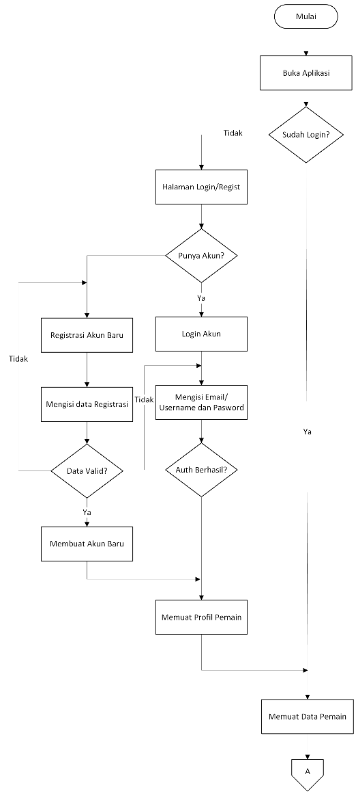
Gambar 1. 1 Diagram alur inisialisasi aplikasi dan autentikasi
Tahap Memulai Aplikasi (Start): Alur dimulai ketika pengguna membuka aplikasi Mathmagic pada perangkat Android atau PC. Sistem menginisialisasi Unity Engine serta Firebase SDK (FirebaseApp.CheckAndFixDependenciesAsync).
Percabangan Cek Sesi (Decision: Sudah Login?): Sistem melakukan pengecekan sesi login lokal pada PlayerPrefs menggunakan token UserId. Jika Ya, alur langsung melompat ke proses Memuat Data Pemain. Jika Tidak, sistem menampilkan Halaman Login/Regist.

Percabangan Pilihan Autentikasi (Decision: Punya Akun?):
Jika Tidak, alur mengarahkan pemain ke proses Registrasi Akun Baru. Pemain menginput Username, Email, Password, dan Umur. Sistem mengecek keunikan username di Firestore dan memvalidasi RegEx email. Jika data tidak valid, pemain harus mengulangi input. Jika data valid (Ya), sistem membuat dokumen user baru di Firestore.
Jika Ya, alur mengarahkan pemain ke proses Login Akun dengan mengisi Email/Username dan Password. Firebase Auth melakukan verifikasi kredensial. Jika autentikasi gagal, muncul pesan error dan pemain mengulang input. Jika autentikasi berhasil (Ya), sesi login disimpan.
Tahap Pemuatan Profil dan Data: Sistem memuat data progres pemain dari Firestore (score, level unlocked, total nyawa) ke dalam memori game melalui ProfileManager.cs dan ScoreManager.cs.
Konektor A (Off-page Connector A): Titik penghubung keluar dari alur autentikasi menuju menu utama pada Bagian 2.

Bagian 2: Main Menu, Navigasi Level, dan Verifikasi Cooldown Nyawa
Bagian kedua mengatur navigasi antarmuka utama, pemilihan stage/level, serta pengecekan ketersediaan sistem nyawa sebelum memasuki level permainan yang dapat dilihat pada Gambar 1. 2.
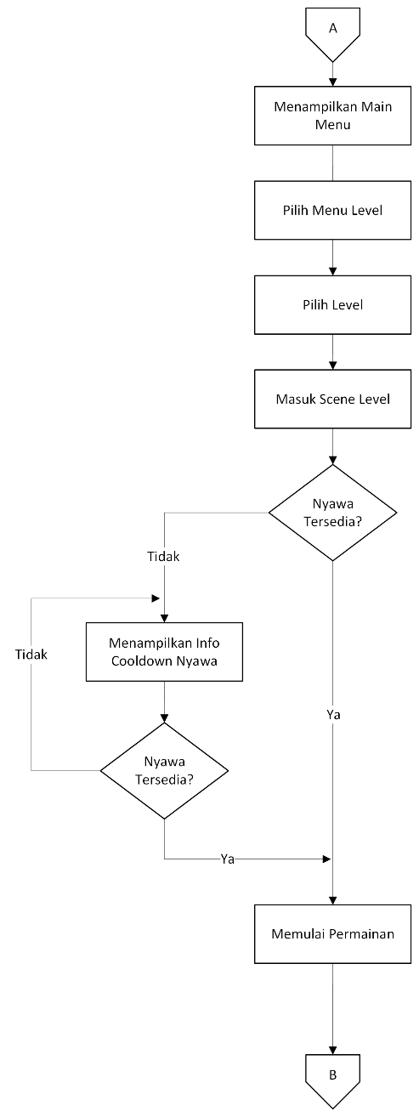
Gambar 1. 2 Diagram alir navigasi main menu dan verifikasi nyawa
Tahap Menu Utama: Melanjutkan dari Konektor A, sistem menampilkan layar Main Menu yang berisi tombol Play, Leaderboard, Profile, dan Settings.
Tahap Pemilihan Level: Pemain menekan tombol Play untuk masuk ke Pilih Menu Level, kemudian memilih level permainan pada grid [Pilih Level]. Sistem (LevelManager) mengecek status kunci (lock/unlock) tiap stage berdasarkan progres di Firestore.
Tahap Masuk Scene Level: Sistem memuat scene gameplay level yang dipilih menggunakan instruksi SceneManager.LoadSceneAsync.
Percabangan Ketersediaan Nyawa (Decision: Nyawa Tersedia?): Sistem melakukan pengecekan jumlah nyawa aktif pemain sebelum permainan dimulai.
Jika Ya (nyawa > 0), sistem langsung mengeksekusi proses Memulai Permainan.
Jika Tidak (nyawa = 0), sistem masuk ke Cooldown Nyawa Loop dan menampilkan info cooldown nyawa. Sistem terus melakukan pengecekan ketersediaan nyawa hingga timer hitung mundur habis atau pemain membeli pemulihan nyawa agar bisa bermain kembali.
Konektor B (Off-page Connector B): Setelah permainan disiapkan, sistem mentransfer kontrol ke Core Gameplay Loop melalui Konektor B.
Bagian 3: Core Gameplay Loop, Evaluasi Soal, dan Stage Unlocking
Bagian ketiga merupakan inti dari permainan (Gameplay Loop) yang memuat evaluasi logika matematika per pertanyaan, manipulasi skor dan nyawa, penyimpanan progres ke Firestore, hingga pembukaan level berikutnya.
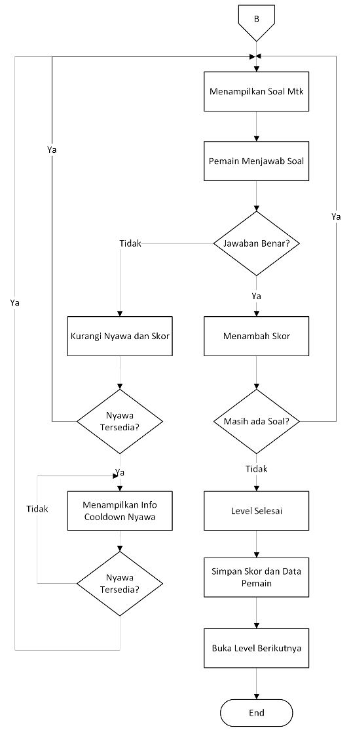
Gambar 1. 3 Diagram alir core gameplay loop dan evaluasi soal
Tahap Memuat Soal: Melanjutkan dari Konektor B, sistem memuat dan Menampilkan Soal Mtk interaktif (seperti Pilihan Ganda, Input Angka, atau Equation Builder) untuk dikerjakan pemain.
Percabangan Evaluasi Jawaban (Decision: Jawaban Benar?): Pemain memilih atau memasukkan jawaban sebelum timer pertanyaan habis. Sistem mengevaluasi logika jawaban yang diberikan:
Jika Ya (Jawaban Benar), sistem menjalankan proses Menambah Skor sesuai poin level. Selanjutnya sistem mengecek percabangan Masih ada Soal?. Jika masih ada soal (Ya), alur kembali ke proses Menampilkan Soal Mtk. Jika seluruh soal sudah habis (Tidak), alur berlanjut ke tahap Level Selesai.
Jika Tidak (Jawaban Salah), sistem menjalankan proses Kurangi Nyawa dan Skor, di mana nyawa berkurang 1 HP dan skor terkena penalti. Selanjutnya sistem mengecek percabangan Nyawa Tersedia?. Jika nyawa masih ada (Ya), alur kembali ke pemuatan soal berikutnya. Jika nyawa habis (Tidak / 0 HP), sistem menampilkan info cooldown nyawa hingga pemain memiliki nyawa kembali untuk melanjutkan soal.
Tahap Selesai Level (Level Selesai): Sistem menampilkan overlay kemenangan level (Level Clear) beserta ringkasan bintang dan total skor yang diperoleh pemain.
Tahap Sinkronisasi Cloud: Sistem mengeksekusi proses Simpan Skor dan Data Pemain. Skor baru dan status penyelesaian level disimpan ke memori lokal sekaligus disinkronkan ke Cloud Firestore melalui ScoreManager.cs dan LevelCompletion.cs.
Tahap Unlock Level dan Selesai (End): Sistem menjalankan proses Buka Level Berikutnya, di mana akses untuk level selanjutnya dibuka (unlock stage) pada database Firestore. Alur permainan untuk level tersebut dinyatakan selesai (End).

BAB II PANDUAN DAN CARA BERMAIN

2.1 Langkah-Langkah Mengakses dan Registrasi Akun
Berikut adalah panduan bagi siswa dan guru untuk menyiapkan perangkat, mendaftar akun, dan memulai permainan Mathmagic:

Persiapan Perangkat
Pastikan perangkat (smartphone android) sudah terpasang aplikasi Mathmagic dan terhubung dengan jaringan internet agar penyimpanan data ke cloud berjalan lancar.

Membuka dan Memulai Aplikasi
Cari ikon Mathmagic pada layar perangkat anda, lalu ketuk atau klik ganda (double click) untuk membuka permainan. Saat aplikasi pertama kali dibuka, pengguna disambut oleh visual ilustrasi buku dan toga dengan tulisan “Hai, Mathemagician”. Pada halaman sambutan ini, ketuk tombol kuning bertuliskan “Mulai” dengan ikon panah ke kanan untuk melanjutkan ke tahap autentikasi, seperti pada Gambar 2. 1.
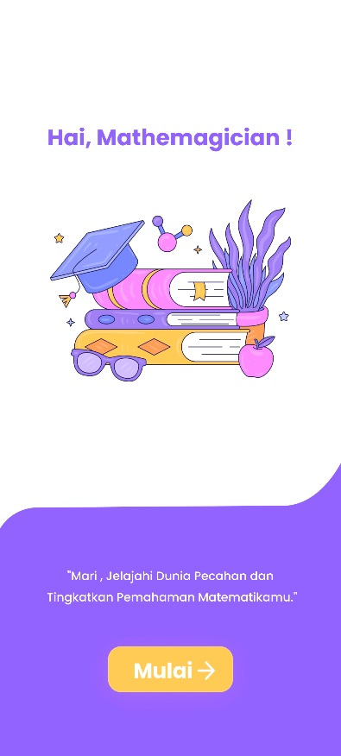

Gambar 2. 1 Tampilan halaman sambutan (welcome screen) game mathmagic

Pendaftaran Akun Baru (Sign Up)
Sebelum dapat bermain, pengguna diwajibkan untuk memiliki akun terlebih dahulu agar progress belajar dapat tersimpan di cloud. Jika Anda belum memiliki akun, lengkapi formulir pendaftaran pada layar seperti yang ditunjukkan pada Gambar 2.2 dengan langkah berikut:
a. Ketikkan nama lengkap Anda pada kolom Nama.
b. Tentukan nama pengguna yang unik pada kolom Username.
c. Masukkan alamat surat elektronik yang aktif pada kolom Email.
d. Buat kata sandi pengaman pada kolom Password.
e. Ketik ulang kata sandi yang sama pada kolom Konfirmasi Password.
f. Ketuk tombol biru bertuliskan Daftar untuk memproses pembuatan akun.

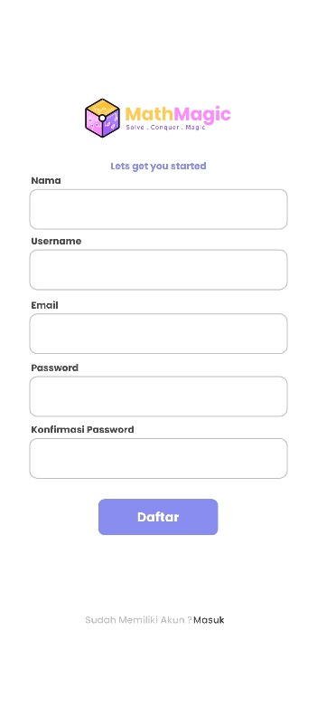

Gambar 2. 2 Tampilan pendaftaran akun baru

Masuk ke dalam Akun (Login)
Bagi pengguna yang sudah memiliki akun yang terdaftar sebelumnya, abaikan formulir pendaftaran dan cukup menekan teks Masuk di bagian bawah layar untuk login menggunakan kredensial email atau username (Email/Username) serta password yang sah, seperti pada Gambar 2.3.
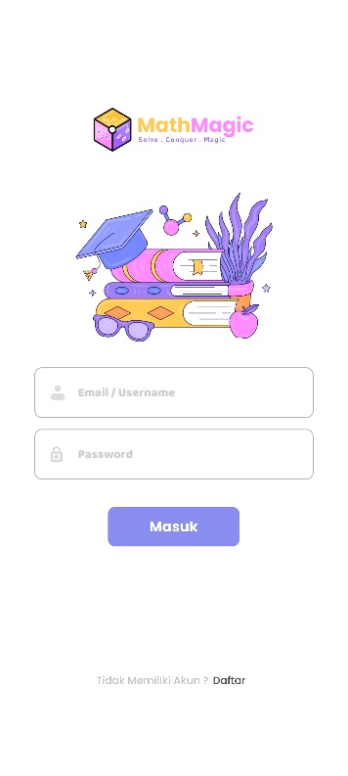

Gambar 2. 3 Tampilan masuk akun (login)

2.2 Eksplorasi Menu Halaman Utama (Main Dashboard)
Setelah proses masuk berhasil, anda akan diarahkan ke halaman utama (main dashboard) yang merupakan pusat kendali dari seluruh aktivitas di dalam game Mathmagic. Pada bagian atas halaman terdapat kartu identitas singkat yang menampilkan foto profil, username, alamat email, serta pesan sambutan selamat pagi. Penjelasan menu navigasi pada halaman utama dapat dilihat seperti pada Gambar 2. 4.
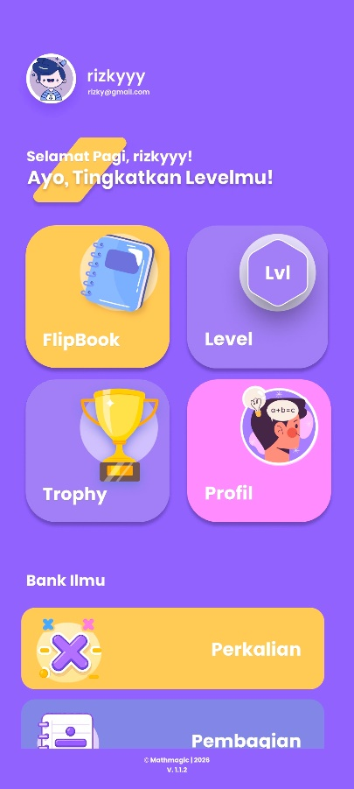

Gambar 2. 4 Tampilan halaman utama mathmagic
Menu Navigasi Utama: Di tengah halaman terdapat empat tombol menu besar bergaya visual warna-warni dalam bentuk kotak grid seperti pada Gambar 2.4 yang memiliki fungsi masing-masing:
FlipBook (Tombol Kuning): Berisi buku panduan materi digital interaktif yang dapat dibolak-balik seperti buku fisik untuk mempelajari teori matematika sebelum bermain.
Level (Tombol Ungu): Pusat arena permainan untuk memilih stage dan level tantangan matematika yang ingin diselesaikan.
Trophy (Tombol Biru): Menampilkan papan peringkat prestasi (leaderboard), koleksi piala, serta penghargaan yang telah diraih oleh pemain.
Profil (Tombol Merah Muda): Berisi informasi detail akun pemain, statistik permainan, serta pengaturan aplikasi.
Pengaturan Kontrol Audio (BGM & SFX Manager)
Untuk mendukung kenyamanan dan konsentrasi belajar siswa, Mathmagic menyediakan kontrol audio terpadu di dalam menu pengaturan yang terdiri dari dua komponen: Musik Latar (Background Music / BGM) untuk memberikan suasana permainan yang ceria, serta Efek Suara (Sound Effects / SFX) untuk memberikan respon umpan balik pendengaran saat siswa membalik kartu, memilih jawaban, atau mendapatkan rewards. Pemain dapat menonaktifkan (mute) atau mengaktifkan kembali (unmute) efek suara dan musik latar secara terpisah sesuai kebutuhan di ruang kelas.

Bank Ilmu: Terletak di bawah menu utama pada bagian bawah halaman utama seperti pada Gambar 3, fitur ini menyajikan daftar modul belajar cepat yang dikelompokkan berdasarkan topik matematika, seperti modul perkalian, pembagian, FPB, KPK, dan rumus dasar geometri.

2.3 Panduan Memilih Stage dan Sistem Unlock Level
Materi pembelajaran dalam Mathmagic dibagi menjadi 3 stage utama (seperti Master dan Challenger). Setelah menekan menu Level dari halaman utama, pengguna masuk ke dalam peta navigasi vertikal yang menampilkan ikon-ikon level berbentuk segienam (heksagonal). Setiap stage dirancang untuk menguji jenjang pemahaman matematika yang berbeda dengan struktur sebagai berikut, yang dapat dilihat pada Gambar 2. 5.
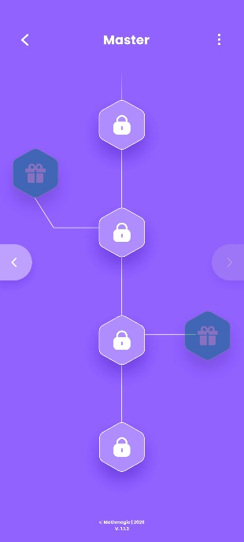
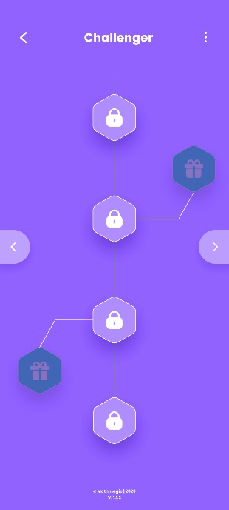
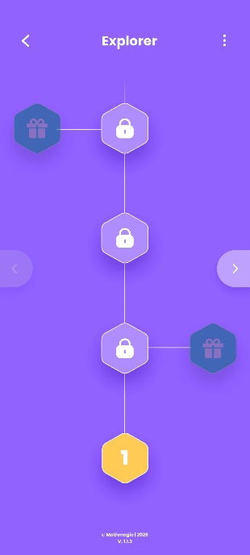

Gambar 2. 5 Halaman pemilihan stage dan level permainan

Struktur Level dalam Stage:
Di dalam 1 stage terdapat 6 level yang disusun secara vertikal dari bawah ke atas dalam bentuk ikon segienam (heksagonal) seperti pada Gambar 2. 5 yang terbagi atas:
a. 4 Level Utama: Berisi materi dan latihan soal wajib dengan ikon di tengah jalur utama. b. 2 Level Bonus: Berisi tantangan khusus untuk mendapatkan skor tambahan (reward)
yang ditandai dengan ikon heksagonal bercabang bergambar kado.

Sistem unlock level
a. Pemain tidak bisa langsung melompati level atau bermain acak. Semua pemain memulai permainan dari level paling dasar. Level yang masih terkunci ditandai dengan ikon gembok putih di tengah kotak segienam ungu, seperti yang ditunjukkan pada Gambar 2. 5.
b. Setelah pemain berhasil menyelesaikan level sebelumnya, maka ikon gembok pada level berikutnya akan terbuka otomatis. Selesaikan keempat level utama untuk membuka akses ke level bonus dan stage berikutnya.

2.4 Sistem Nyawa (HP), Refill, dan Mekanik Cooldown
Untuk menjaga agar pemain tetap fokus berhitung dan tidak sekadar asal menebak jawaban, Mathmagic dilengkapi dengan sistem batas nyawa (HP) yang dinamis saat memasuki level permainan, seperti yang terlihat pada Gambar 2. 6.

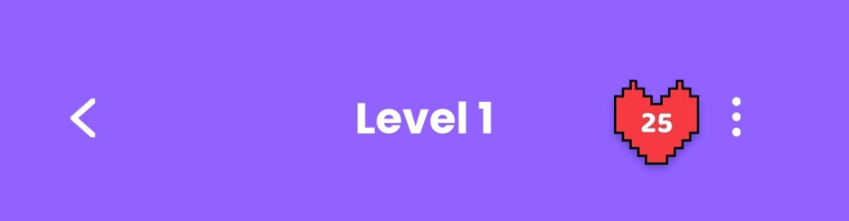
Gambar 2. 6 Indikator health bar di dalam level

Kapasitas Nyawa (HP): Setiap pemain memiliki kapasitas maksimal 30 HP yang ditampilkan pada sudut kanan atas layar dalam ikon jantung merah bergaya pixel art dengan angka 30 di tengahnya, seperti pada Gambar 2. 6.

Aturan Pengurangan dan Refill HP:
a. Salah Jawab: Setiap kali pemain memberikan jawaban yang salah pada soal matematika, nyawanya akan berkurang 1 HP. b. Refill Otomatis: Jika nyawa pemain berkurang, sistem akan melakukan refill (regenerasi) otomatis sebanyak 1 HP setiap 1 menit (60 detik) secara real-time.

Mekanik Cooldown (HP Habis)
a. Jika pemain salah menjawab berkali-kali hingga sisa HP mencapai angka 0, game akan masuk ke mode cooldown.
b. Layar hitung mundur (countdown panel) akan muncul dan mengunci permainan sementara waktu agar pemain bisa beristirahat sejenak.
c. Setelah waktu hitung mundur selesai, HP akan otomatis terisi penuh kembali menjadi 30 HP dan pemain dapat melanjutkan permainan.

Indikator Visual Jantung Dinamis
Ikon jantung di layar akan berubah tampilan sesuai sisa persentase HP pemain saat ini: a. 100% (Full_Hp): Jantung merah utuh sempurna atau HP penuh.
b. 75% (75_Hp): Jantung mulai menunjukkan tanda berkurang sedikit.
c. 50% (50_Hp): Jantung terisi setengah atau HP tinggal separuh.
d. 25% (25_Hp): Kondisi kritis di mana sisa HP tinggal sedikit.
e. 0% (0_Hp): HP habis dan panel hitung mundur (cooldown) aktif dengan efek detak jantung (heartbeat) dinamis.

2.5 Tipe Mekanik Soal dan Sistem Waktu (Timer)
Di dalam setiap level, pemain dihadapkan pada antarmuka soal interaktif untuk menyelesaikan 5 butir soal (pada level utama) atau 10 butir soal (pada level bonus) matematika yang disajikan dengan beragam tipe mekanik permainan untuk melatih berbagai kemampuan logika matematika siswa. Kelima soal tersebut akan muncul dengan variasi dari 4 tipe berikut, seperti pada Gambar 2. 7.

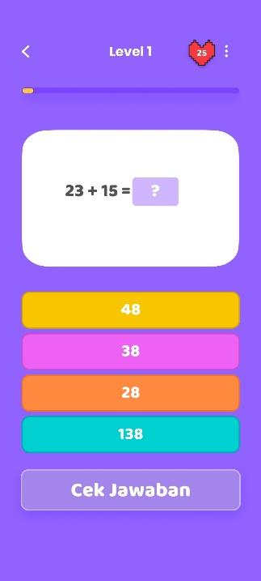
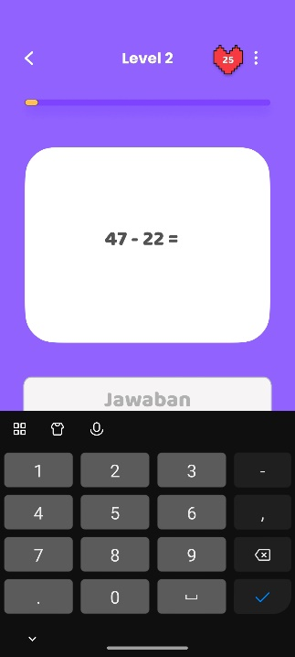
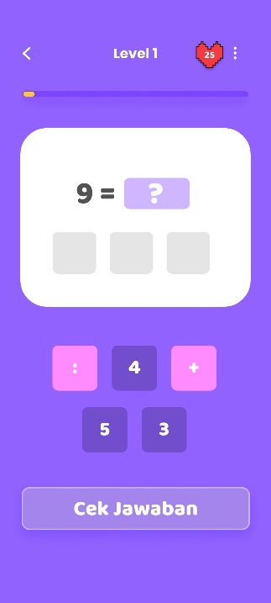
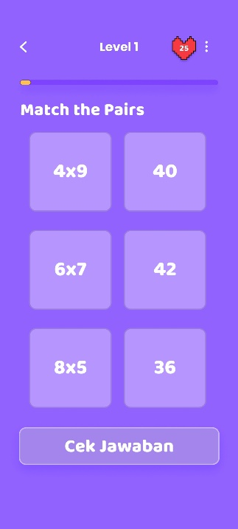

Gambar 2. 7 Variasi mekanik soal dan bar waktu

Selection Answer
Soal pilihan ganda klasik di mana pemain memilih satu dari empat kotak jawaban berwarna (seperti merah muda, hijau toska, kuning, dan jingga), kemudian menekan tombol ungu bertuliskan Cek Jawaban di bagian bawah layar.

Equation Builder
Pemain harus menyusun potongan angka dan simbol operasi hitung ke dalam kotak kosong agar menjadi persamaan matematika yang bernilai benar.

Input Answer
Pemain harus mengetikkan langsung angka hasil hitungan menggunakan keypad khusus yang muncul di layar.

Matching Pairs
Permainan melatih memori dan hitungan, di mana pemain harus membalik kartu soal operasi hitung dan mencari kartu pasangan angka jawabannya yang cocok.

Sistem Waktu (Timer Bar)
Setiap level memiliki batas waktu yang direpresentasikan oleh garis horizontal (timer bar) berwarna ungu dengan ujung kuning yang terletak tepat di bawah judul level, seperti yang terlihat pada Gambar 2.7. Bar ini akan menyusut ke kanan seiring berjalannya waktu dengan aturan pintar berikut.
a. Ketika pemain menekan tombol cek jawaban dan muncul layar informasi atau feedback benar dan salah, pergerakan timer bar akan mengalami jeda otomatis (pause) sehingga waktu tidak terbuang saat pemain membaca penjelasan.
b. Setelah layar feedback ditutup dan soal berikutnya muncul, timer bar akan berjalan kembali (continue).
c. Saat pemain berhasil menyelesaikan kelima soal pada level tersebut, timer bar akan langsung berhenti (stop).

2.6 Sistem Umpan Balik (Feedback) Jawaban dan Rapor Skor
Mathmagic memberikan respons visual instan pada setiap tindakan pemain untuk membangun motivasi dan mengevaluasi pemahaman materi, seperti yang ditunjukkan pada Gambar 3. 8 dan Gambar 3.9.
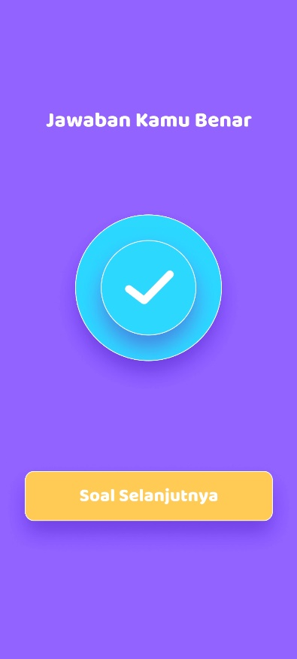
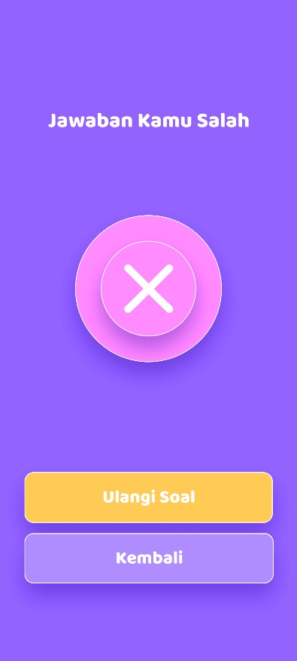

Gambar 2. 8 Tampilan halaman umpan balik

Feedback Jawaban Benar: Ketika jawaban yang dipilih tepat, layar akan berubah menjadi nuansa hijau kebiruan dengan lingkaran centang putih besar di tengah seperti pada Gambar 7. Teks di atasnya menyatakan Jawaban Kamu Benar. Pemain dapat menekan tombol kuning Soal Selanjutnya untuk beralih ke tantangan berikutnya. Waktu permainan dijeda sementara saat layar ini muncul.
Feedback Jawaban Salah: Ketika jawaban yang dipilih keliru, sistem langsung mengurangi 1 HP dan layar berubah menjadi nuansa ungu merah muda dengan ikon silang putih besar di tengah seperti pada Gambar 7. Teks menyatakan Jawaban Kamu Salah. Pada tahap ini, pemain diberikan dua opsi tindakan: a. Menekan tombol kuning Ulangi Soal untuk mencoba menghitung dan menjawab kembali soal tersebut. b. Menekan tombol ungu Kembali untuk menghentikan permainan sementara dan keluar kembali ke peta level.

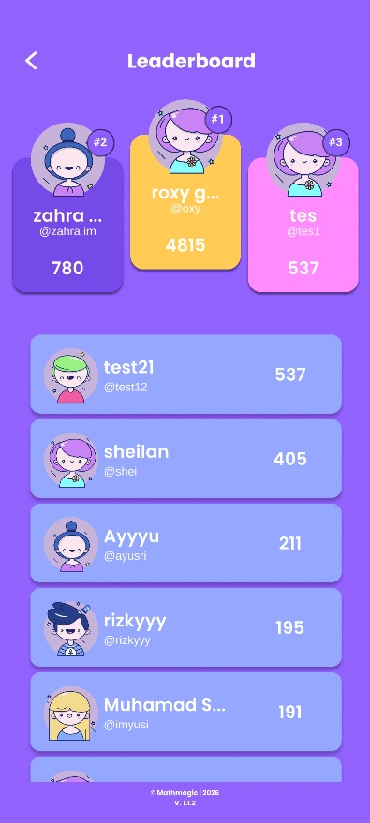
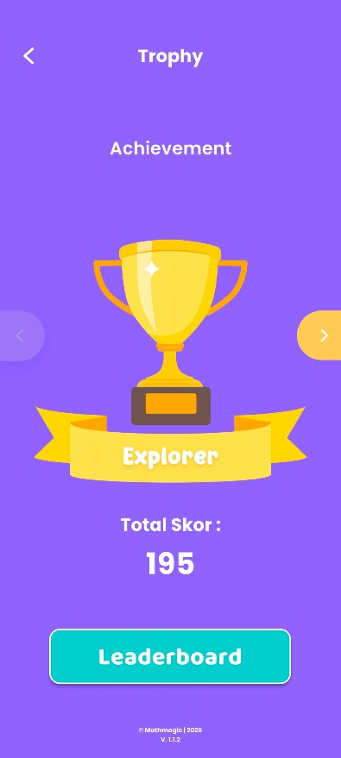

Gambar 2. 9 Tampilan halaman trophy dan leaderboard
Halaman Trophy dan Leaderboard: Dapat diakses melalui tombol biru dari halaman utama. Pada halaman ini terdapat ikon piala emas dengan keterangan achievement dan total skor yang telah dikumpulkan pemain, yang dapat dilihat pada Gambar 2.9. Di bagian bawah terdapat tombol hijau toska bertuliskan Leaderboard yang berfungsi untuk membuka papan peringkat secara online dan melihat posisi prestasi pemain dibandingkan dengan teman-teman lainnya.

BAB III ARSITEKTUR DAN LAMPIRAN TEKNIS

3.1 Arsitektur Sistem dan Sinkronisasi Cloud
Secara teknis, arsitektur proyek Mathmagic dibagi menjadi tiga komponen utama yang saling terintegrasi dan didukung oleh script pemrograman khusus pada setiap lapisannya:

Unity Client (Game Frontend)
Pengembangan antarmuka game dibangun di atas game engine Unity 6 (v6000.0.35f1 LTS) untuk menangani pemrosesan grafis, animasi visual, efek audio, serta merespon input pemain secara responsif. Agar kinerja aplikasi tetap ringan dan tidak membebani memori perangkat mobile, elemen UI dioptimasi menggunakan pendekatan matematika murni, salah satunya dengan memanfaatkan fungsi trigonometri gelombang sinusoidal (Mathf.Sin) pada script HealthUIUpdater.cs untuk menciptakan efek animasi detak jantung (heartbeat) pada ikon nyawa pemain.
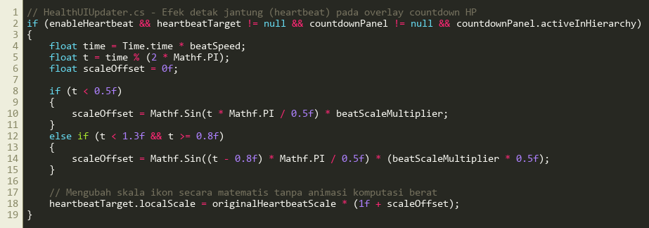
Gambar 3.1: Potongan kode animasi heartbeat matematika sinusoidal pada HealthUIUpdater.cs

Firebase Firestore (Cloud Database NoSQL)
Progres dan data krusial pemain, seperti perolehan skor, status pembukaan level, hingga sisa nyawa (HP), tersinkronisasi secara otomatis dan real-time ke cloud menggunakan Firebase Firestore. Mekanisme ini ditangani langsung oleh script ScoreManager.cs dan ProfileManager.cs, sehingga data pemain tetap aman dan tidak akan hilang meskipun aplikasi ditutup atau pemain berganti perangkat.
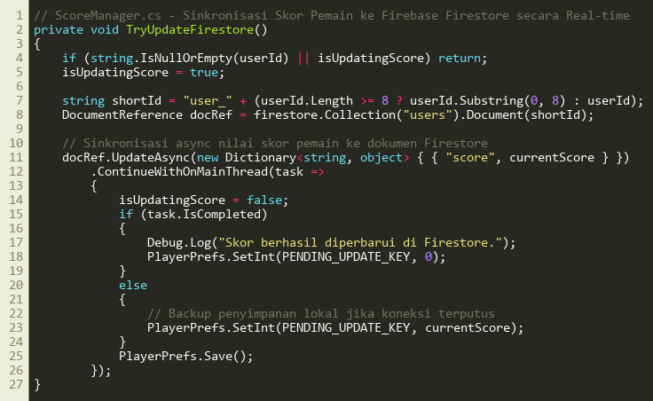
Gambar 3.2: Potongan kode sinkronisasi skor async ke Firestore pada ScoreManager.cs
Guna mengantisipasi ketidakstabilan koneksi internet di lingkungan sekolah dasar, script ScoreManager.cs dilengkapi dengan arsitektur ketahanan data offline (offline resilience). Saat pemain menyelesaikan level namun jaringan internet terputus, sistem akan secara otomatis menyimpan data skor dan progres sementara ke dalam penyimpan lokal (PlayerPrefs) menggunakan kunci penanda PENDING_UPDATE_KEY. Begitu aplikasi mendeteksi koneksi jaringan internet telah terhubung kembali (online), fungsi TryUpdateFirestore() akan secara otomatis mengunggah seluruh data tertunda ke cloud database Firebase Firestore di latar belakang (background sync) tanpa mengganggu jalannya permainan.

Alur Sinkronisasi Timer dan Cooldown
Pengelolaan waktu regenerasi nyawa diatur melalui script HealthManager.cs yang dikalibrasi menggunakan stempel waktu global UTC (Unix Timestamp / DateTimeOffset.UtcNow). Dengan pendekatan ini, perhitungan waktu pemulihan nyawa (+1 HP per durasi cooldown 60 detik) tetap berjalan presisi dan akurat, bahkan saat aplikasi berada di latar belakang (background mode) atau dimatikan total.
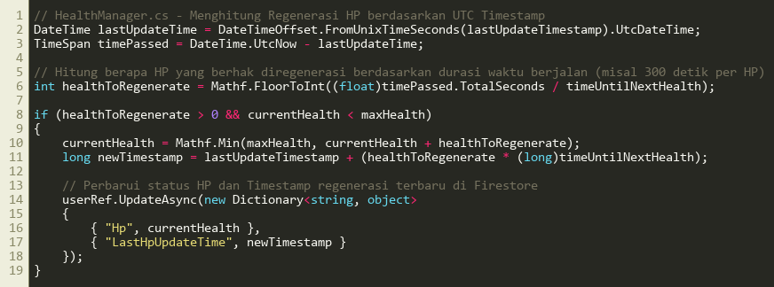
Gambar 3.3: Potongan kode kalkulasi regenerasi HP berbasis UTC Timestamp pada HealthManager.cs

BAB IV PENUTUP DAN KESIMPULAN

4.1 Kesimpulan
Berdasarkan rancang bangun dan implementasi yang telah dilakukan, media pembelajaran interaktif Mathmagic berhasil dikembangkan dari nol (from scratch) sebagai game edukasi digital yang secara efektif menjawab tantangan pembelajaran matematika Kelas IV SD.
Terstruktur dalam 3 stage dan 18 level (termasuk level bonus), di mana setiap level disajikan dengan 5 butir soal pada level utama dan 10 butir soal pada level bonus yang memiliki beragam tipe mekanik permainan, game ini berhasil menciptakan proses belajar yang interaktif dan tidak membosankan. Variasi tipe soal tersebut, mulai dari selection answer, equation builder, input answer, hingga matching pairs, terbukti mampu melatih berbagai kemampuan logika dan ketangkasan berhitung siswa secara efektif dan menyenangkan.
Penerapan alur autentikasi pengguna yang aman, navigasi halaman utama yang terintegrasi dengan modul Bank Ilmu, visualisasi timer bar horizontal yang responsif, serta regulasi 30 HP pada health bar dengan refill otomatis 1 HP per 1 menit (60 detik) terbukti efektif dalam menjaga konsistensi belajar siswa, merangsang ketelitian, dan mencegah kebiasaan menebak jawaban secara asal. Didukung oleh arsitektur cloud Firebase Firestore dan web dashboard admin, Mathmagic tidak hanya memberikan pengalaman belajar mandiri yang stabil bagi siswa, tetapi juga memberikan alat bantu analisis prestasi yang modern, mudah dipantau, dan terukur bagi para guru di lingkungan sekolah dasar.

